Pe3.3 Estudi de la BIOS
Nom i Cognom | Victor Alvarez Calvo

NOTA: Poseu les respostes en color blau.
NOTA: Consulteu la data de lliurament de l'activitat; no s'acceptaran lliuraments fora de termini.
NOTA: Teniu en compte que el lliurament té una limitació de capacitat! Les imatges han de ser en baixa resolució i de visió clara.

Guardeu el document amb la inicial del vostre nom mes el cognom, guió baix i el què posa a la
primera línia d'aquest document. Com a exemple, aquest document seria:

I(nicialnom)cognom_pe33_estudi_BIOS.odt

Realitzeu les activitats següents.

Abans de realitzar l’activitat cal llegir-se l’enunciat amb atenció.

Part pràctica:

1.- Ordinadors BX

Obriu l’ordinador assignat pel professor i realitzeu el següent:

a.- Apuntar-se marca i model de placa base i cercar el manual a internet, a ser possible el manual en anglès i de la pàgina oficial del fabricant.
b.- Posar imatge de la placa base i indicar d’alguna manera on es troben els següents punts:
- ATX 20/24 PINS
- ATX 12V
- Connector del frontal de caixa (PWR_ON, Botó de reset, led de disc dur i led d’engegada)
- slots de ram DDR2
c.- El professor assignarà un segon ordinador de on caldrà treure la RAM i la Font d’alimentació.
d.- Poseu la RAM i la Font d’alimentació a l’ordinador BX assignat juntament amb un disc dur que us ha de proporcionar el professor.
e.- Comproveu les connexions següents:
- ATX 20/24 PINS
- ATX 12V
- Connector del frontal de caixa (PWR_ON, Botó de reset, led de disc dur i led d’engegada).
- slots de ram DDR2 ben posats i fixats
- Dissipador de la CPU ben fixat
f.- Abans d’engegar un ordinador caldrà avisar al professor; si el professor no està disponible perquè està atenent a altres companys ens esperem.
g.- Poseu en marxa l’ordinador amb el professor a davant. És important que el professor estigui a davant quan s’encengui l’ordinador.
h.- Amb l’ordinador en marxa ompliu la taula del punt següent.
i.- Quan acabeu traieu la RAM i la Font d’alimentació i la retorneu a l’ordinador d’origen. El disc dur el torneu al professor.

Taula ordinador BX: Ompliu la taula amb la seqüència de menús per arribar a la opció indicada:
1 | Núm. ordinador | 43
2 | Marca/model de placa base | ASUS
3 | Tecla per entrar a la BIOS | Supr
4 | Marca/model de CPU | Intel pentium dual core cpu e5400
5 | Tipus, quantitat i velocitat de la memòria RAM | DDR2 4096MB
6 | Entra a la BIOS i identifica tipus (text o gràfica) i versió. | Text versió 2.61
7 | Canvia l'hora i la data del sistema a la data actual | 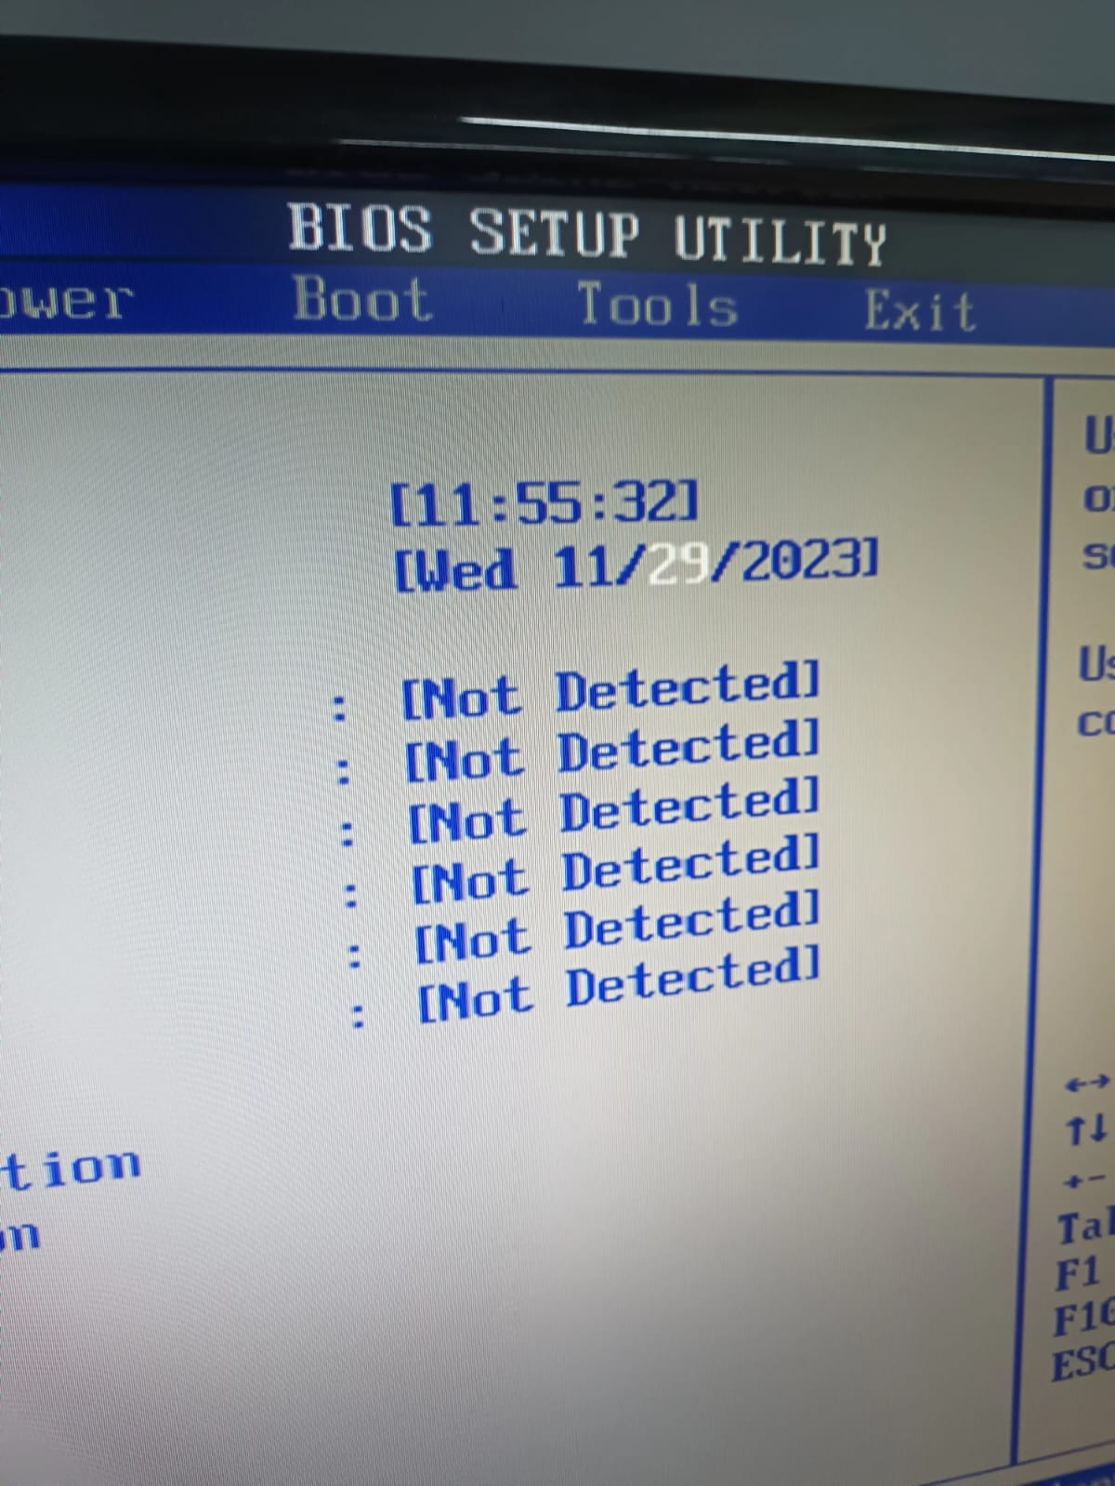
8 | Quantitat de RAM ( i tipus de RAM (ddr2, etc.)) | DDR2 4096MB
9 | Indiqueu els passos per desactivar l'inici ràpid de la BIOS | Obres la bios, vas a boot, entres a quick boot i desactives.  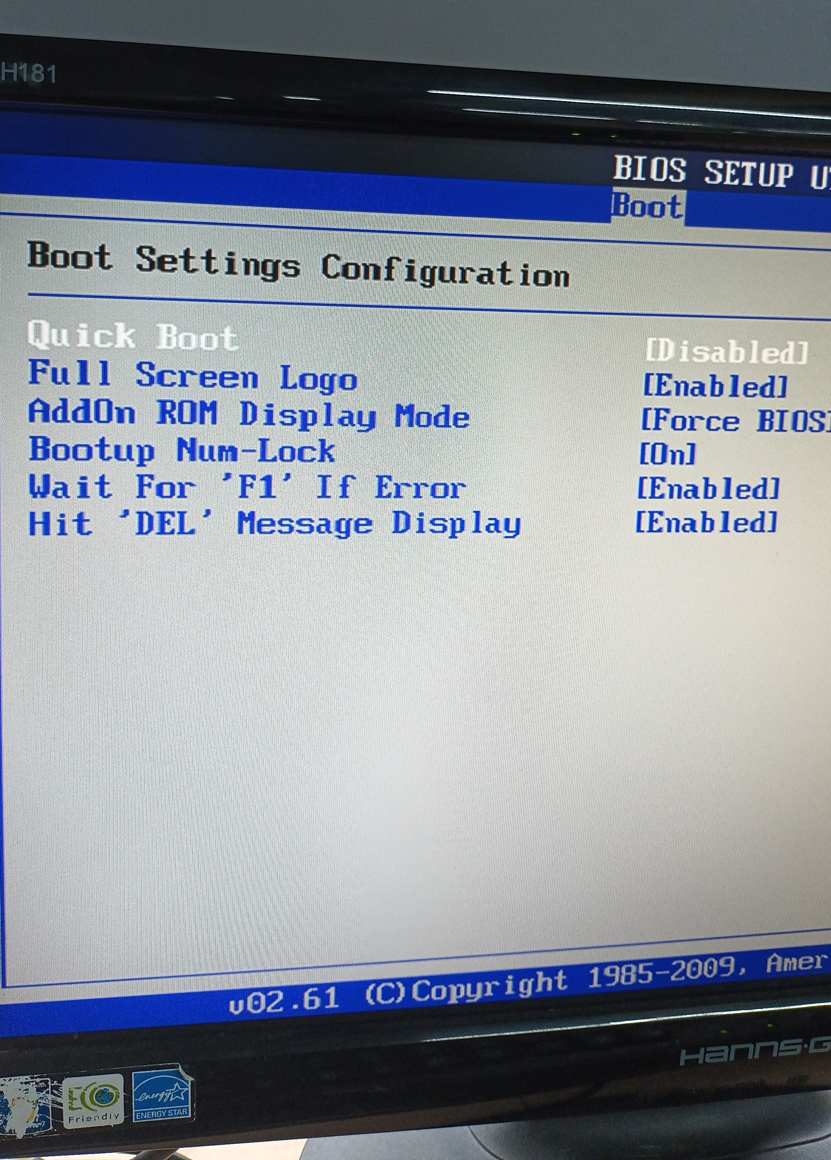
10 | Quins dispositius SATA/IDE detecta? | No detecta
11 | Opció del sistema que permet aturar-lo en cas d'error. Configureu-lo per a què l’ordinador es pari quan rep un error. | No té
12 | Cerca l'ordre d'arrencada dels dispositius apunta els dispositius: | 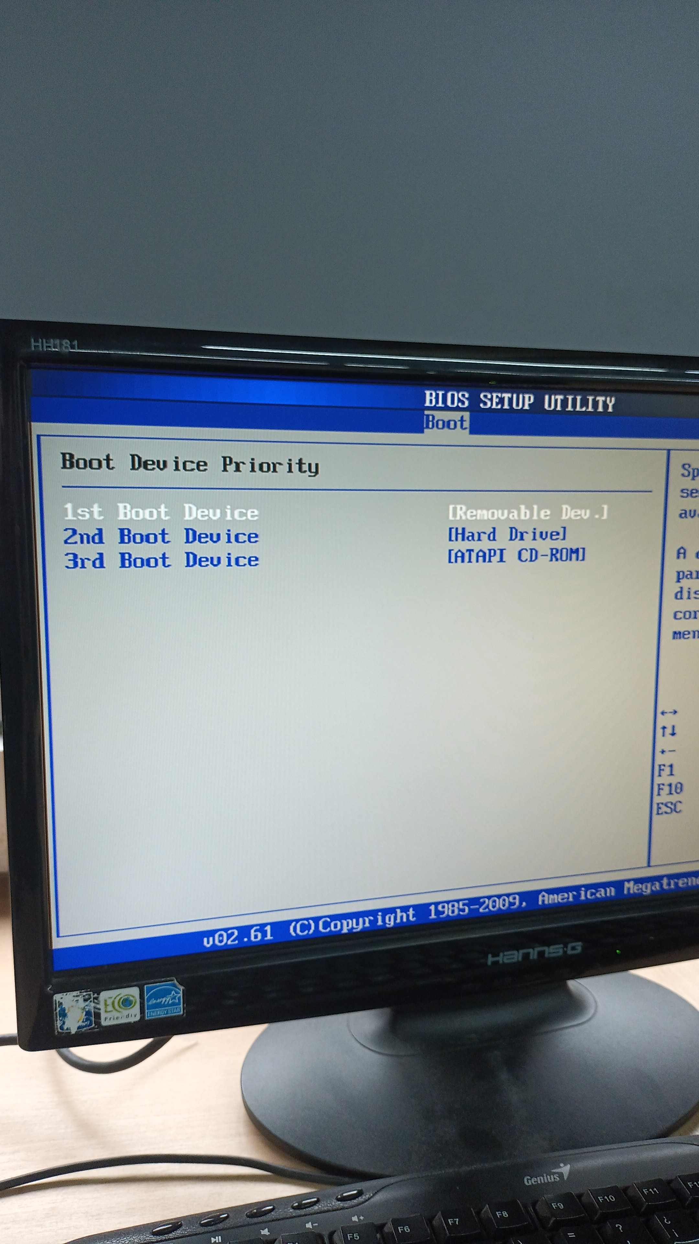
13 | Indica la opció per canviar la password per entrar al menú de la BIOS. Poseu un password i comproveu que funciona. | 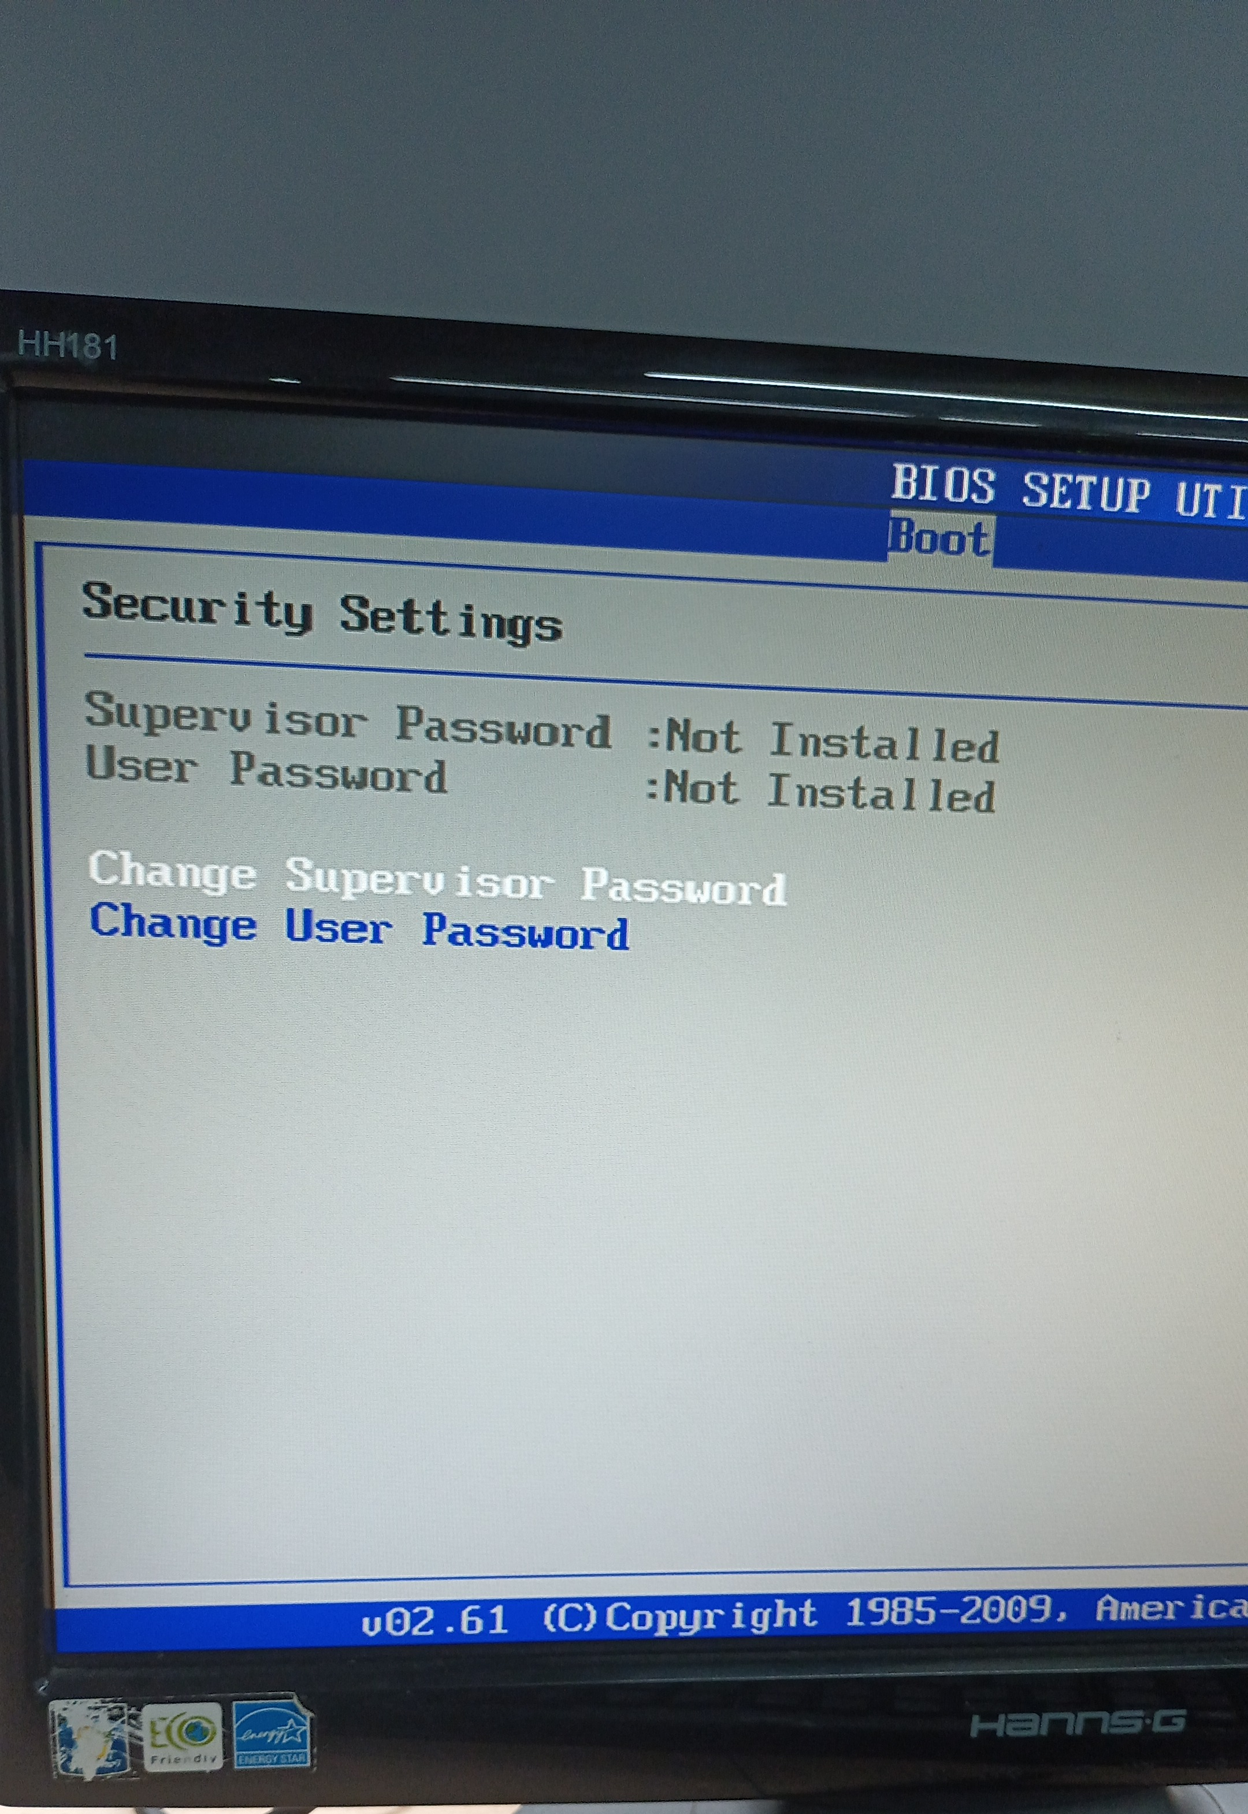
14 | Indica el lloc on es troba la informació de la velocitat del ventilador i la temperatura del sistema. | 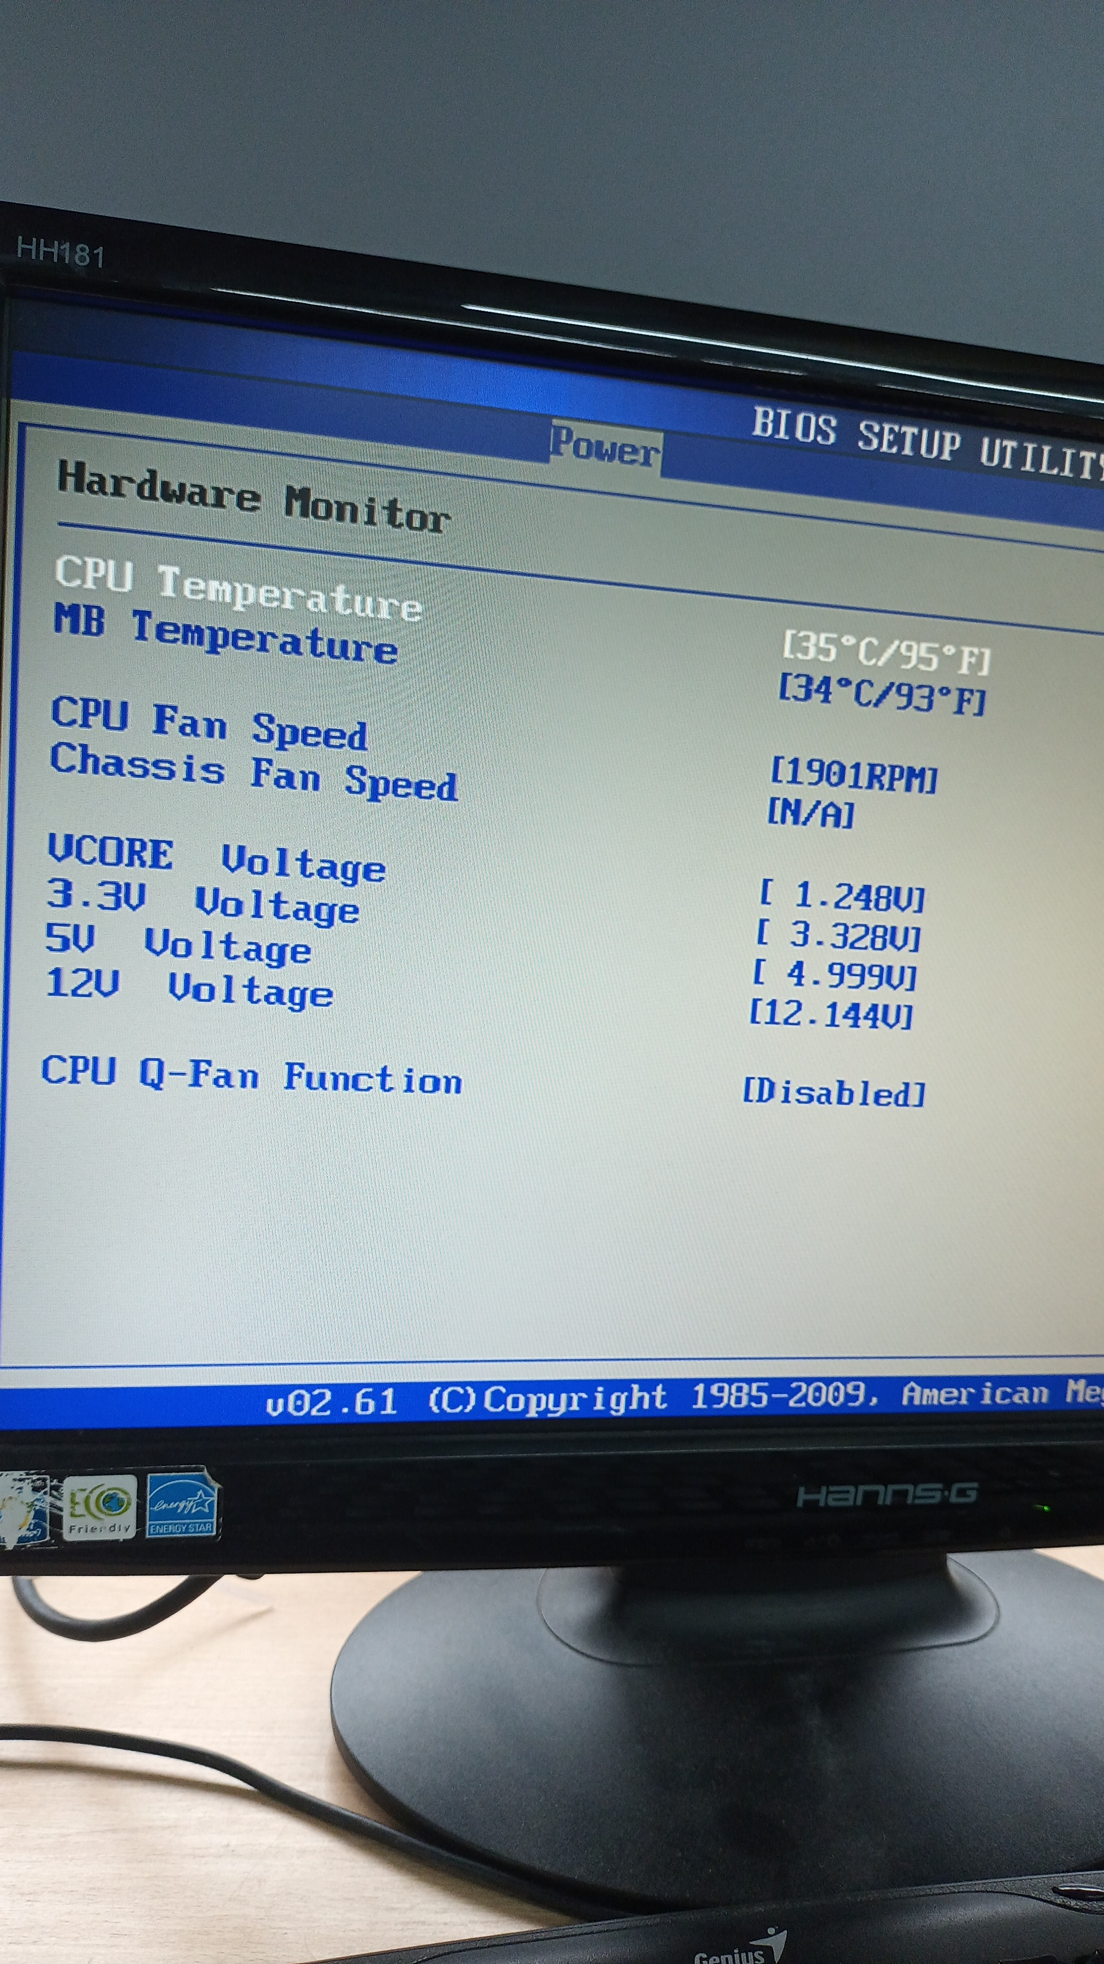
15 | Opció per deshabilitar els ports USB de la placa base. | 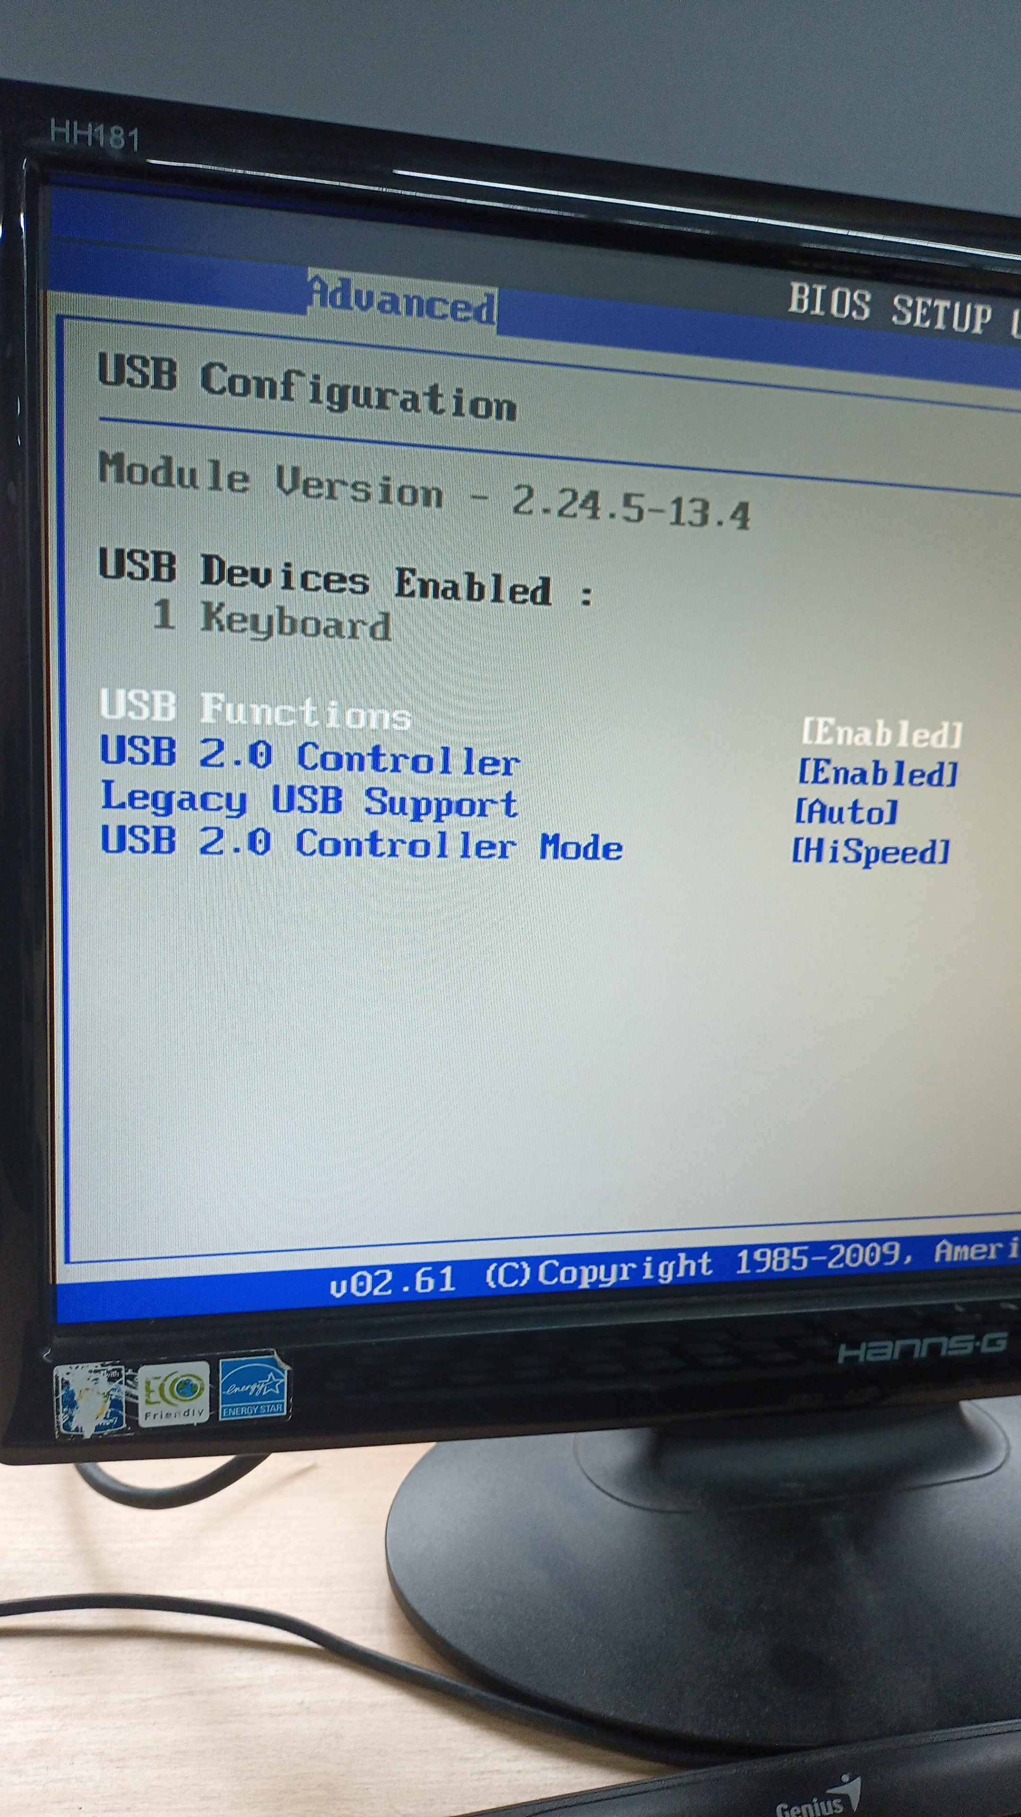
16 | Opció per activar o desactivar la tarja de xarxa integrada. | 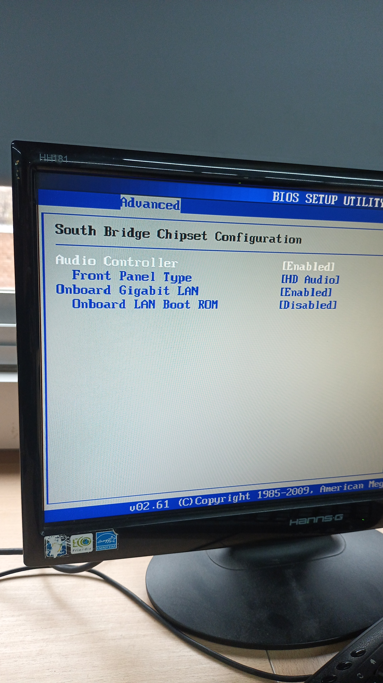
17 | Lloc on s'habilita l'arranc per xarxa, que és aquesta opció? | 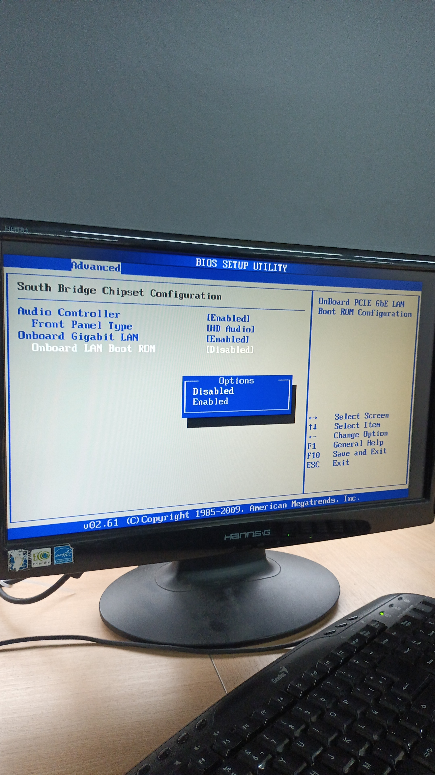
18 | Opció per configurar la tarja gràfica integrada en placa o bé el port PCI-Ex. | 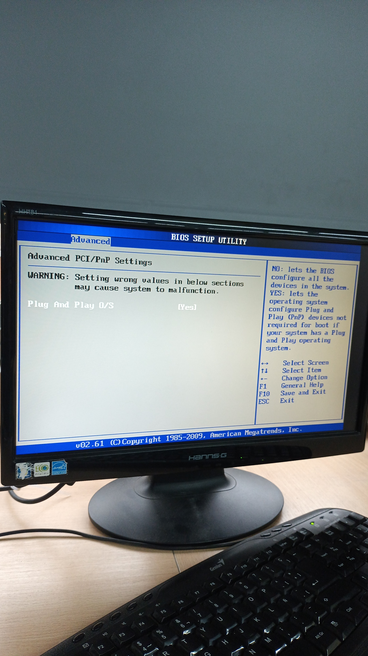
19 | Indica la opció per restablir la BIOS als valors de fabrica. | 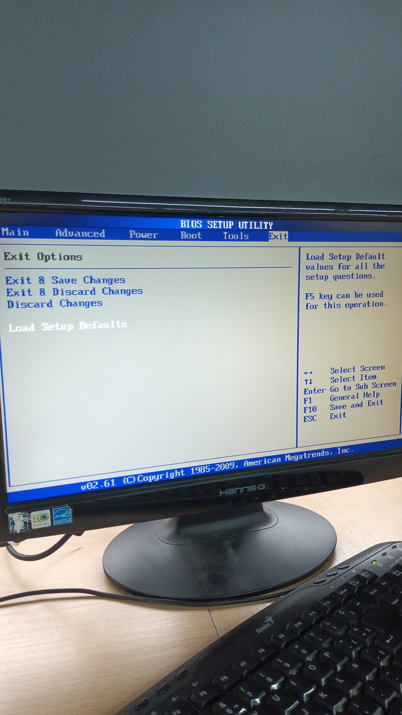
20 | Opció de la BIOS per sortir sense guardar els canvis. Sortiu sense guardar els canvis. | 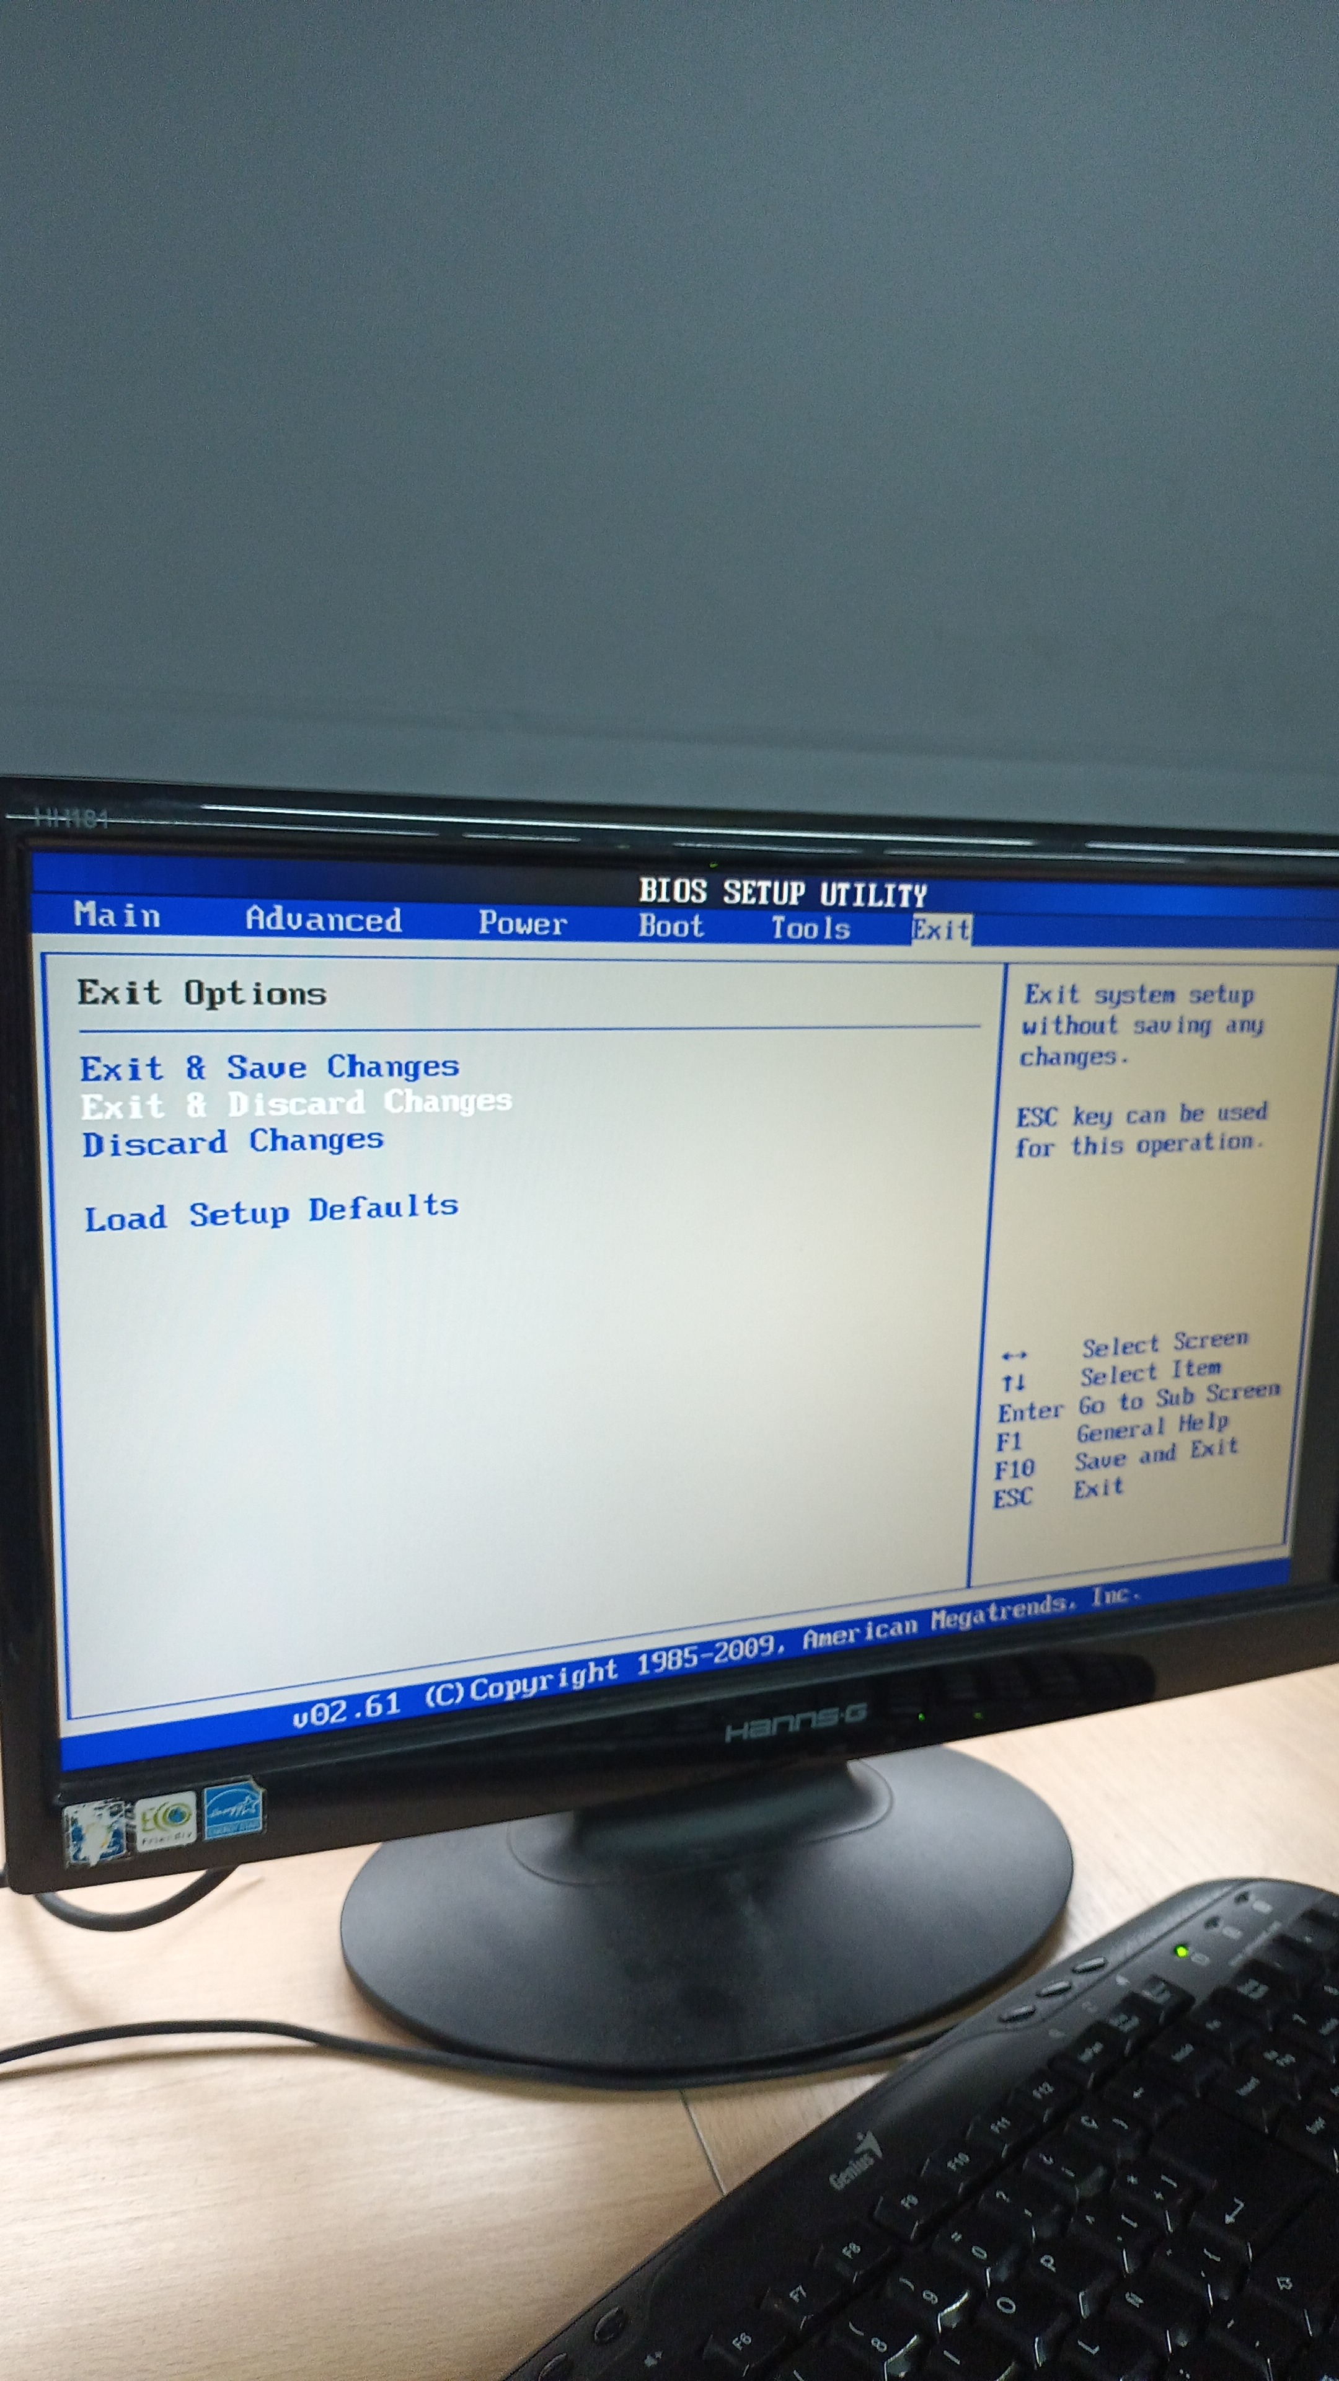
21 | Com recuperem els valors de fàbrica sense accedir directament a la BIOS? Expliqueu el procediment per la placa que esteu treballant. | Canviant la pila
22 | Recupereu els valors per defecte de la BIOS. | 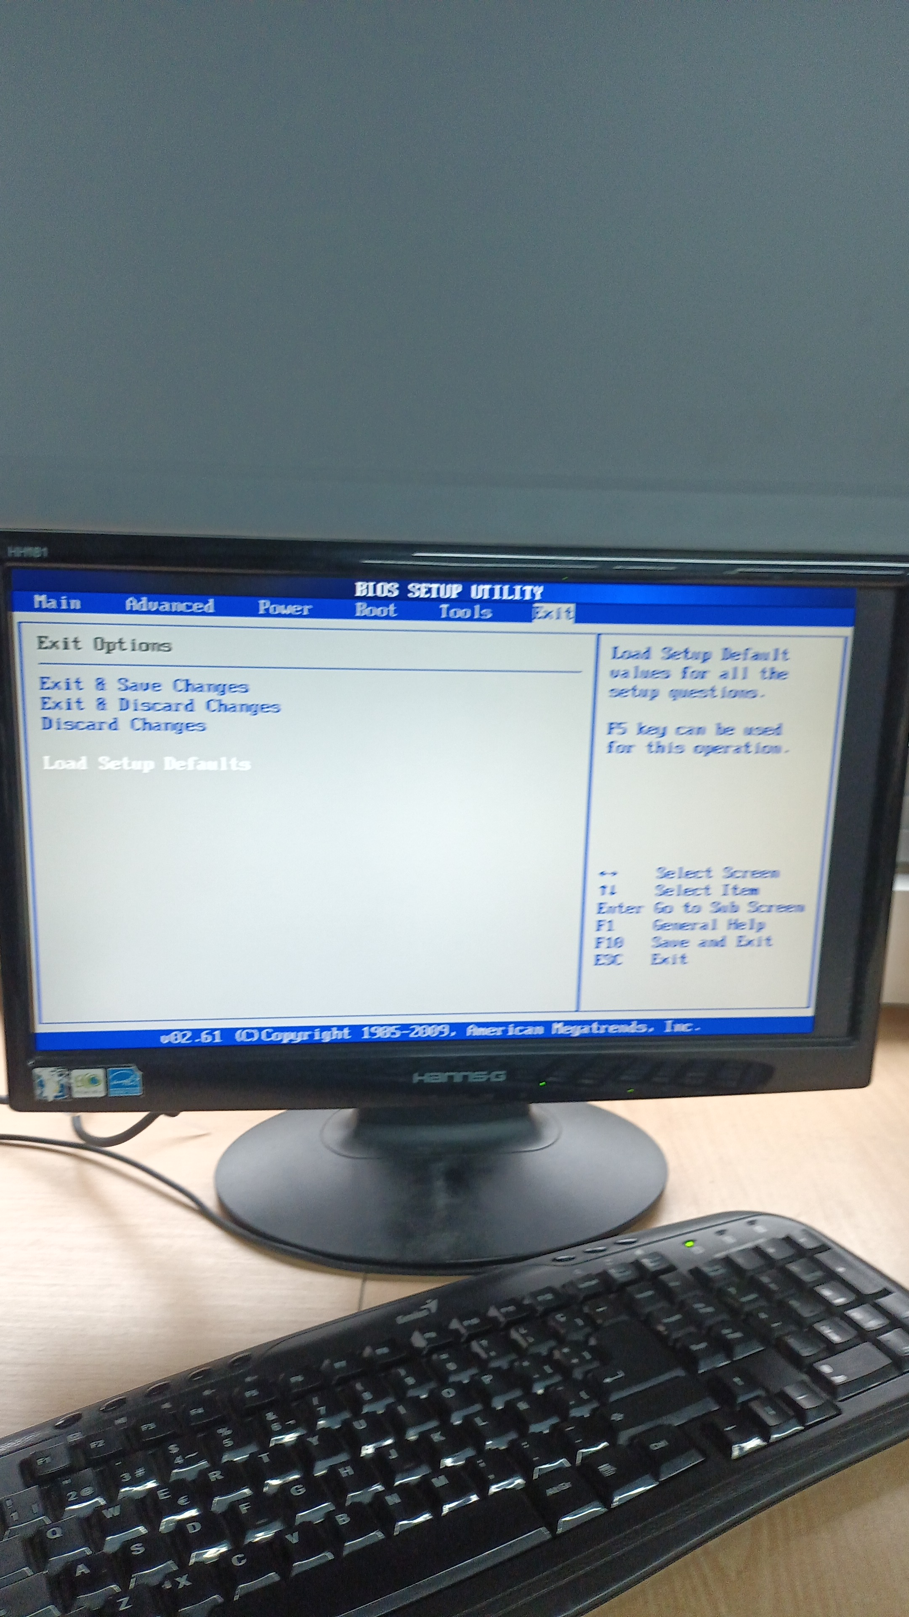

Part teòrica:
3.- Entra a la pàgina:
http://www.grs-software.de/sims/bios/phoenix/pages/
i escriu un resum de les opcions de cada menú:

Main | Es el menú principal en el que pots seleccionar com: L’hora, la data, activar/desactivar  disquetera A i B, funció per posar 2 IDE en un mateix port, característiques del teclat  (Repetició de pulsació...), memòria del sistema, memòria estessa (RAM) i pantalla de  diagnòstic al iniciar el sistema
Advanced | Es el menú avançat en el que pots seleccionar com: multiprocessador que se el pot  indicar l'especificació, memòria catxe, configuració de entrada sortida
Power | Podrem indicar a partir de quants minuts d'inactivitat l'equip entrarà en mode Stanby o  en mode suspès.  Estalvi d'energia  Temps d'espera en espera  Auto suspendre timeout (Auto suspendre el temps despera)
Boot | Des d'aquest menú podrem indicar a quins dispositius volem que arrenqui l'equip i en  quin ordre de cerca:  CD-Rom Drive: (unitat de CD/DVD)  Hard Drive: (disc dur)  Removable devices: (unitats de disquet)
Exit | Exit Saving Changes: (Sortir desant canvis) sortir desant els canvis realitzats a la  BIOS.  Exit Discarding Changes: (Sortir descartant els canvis) sortir sense desar els canvis.  Load Setud Defaults: (Carregar valors predeterminats del Setup) carregar la  configuració de la BIOS per defecte.  Discard Changes: (Descartar els canvis) cancel·lar els canvis realitzats.  Save Changes: (Guardar canvis) desar els canvis realitzats a la BIOS.

4.- Entra a la pàgina:
https://download.lenovo.com/bsco/index.html
Busca la BIOS de l'ordinador portàtil G50-80 i omple la taula següent amb la seqüència de menús per arribar a la opció demanada:
Nom del producte | Lenovo G50-80
Versió de la BIOS | B0CN95WW
CPU que porta | Intel(R) Core(TM) CPU i7-5500U CPU @ 2.40GHz
Quantitat de RAM instal·lada | 4096 MB
Menú per modificar la data del sistema | 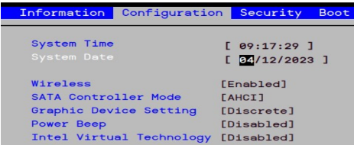
Menú per activar / desactivar la wifi | 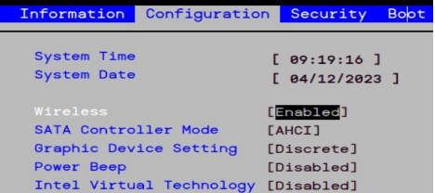
Menú per activar la virtualització | 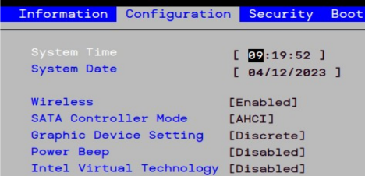
Menú per establir les claus d'accés | 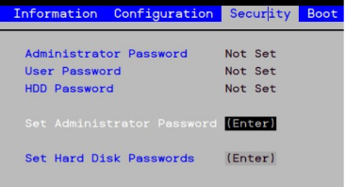
Menú per activar el Secure Boot | 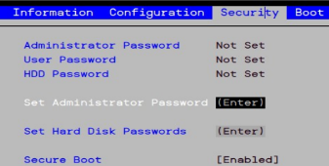
Opcions del Mode de Boot | 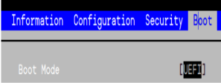
Explica que és el Fast Boot | El terme "Fast Boot" es refereix a una característica que es troba  principalment en sistemes operatius i en la configuració del BIOS/UEFI de  les computadores. Aquesta característica està dissenyada per accelerar el  procés d'arrencada del sistema, reduint el temps que triga l'ordinador a  iniciar-se completament.
Explica que és el PXE Boot to Lan | XE (Preboot eXecution Environment) és un entorn que permet als  ordinadors iniciar-se mitjançant la xarxa. El PXE Boot to LAN (inici de la  xarxa) és una característica que permet als ordinadors arrencar i carregar el  sistema operatiu a través de la xarxa sense necessitat de tenir un sistema  d'emmagatzematge local, com un disc dur o una unitat SSD. Aquesta  característica és especialment útil en entorns d'administració de sistemes,  instal·lacions massives o a l'hora de realitzar diagnòstics remots.

5.- Entra a la pàgina:
https://download.lenovo.com/bsco/index.html
Busca la BIOS de l'ordinador ThinkCentre E93 i omple la taula següent:
System Brand ID
CPU instal·lada | Intel® Core (TM) i7-4770
Velocitat CPU | 3700GHz
Nombre de nuclis CPU | 7 nuclis
Quantitat de memòria instal·lada | 8192MB
Velocitat de la memòria | 1600MHz
Disc dur instal·lat | Hard Disk ST1000DM003-1CH162
Data de la BIOS | 04/12/2023
Nombre de ports USB del darrera | 6
Menú de configuració del port paral·lel | 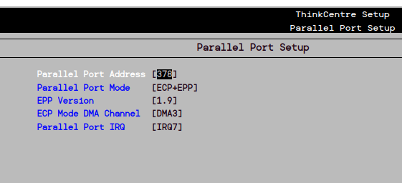
Menú per activar la tarja de xarxa integrada | 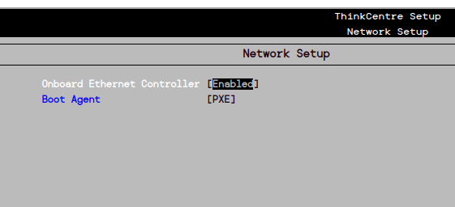
Menú per arrencar des de la tarja de xarxa
Menú Per activar/desactivar el SATA | 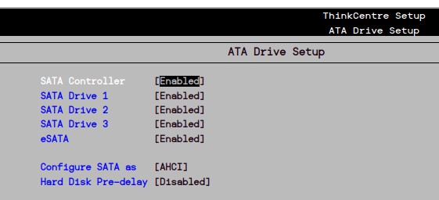
Menú per activar/desactivar la tarja gràfica integrada | 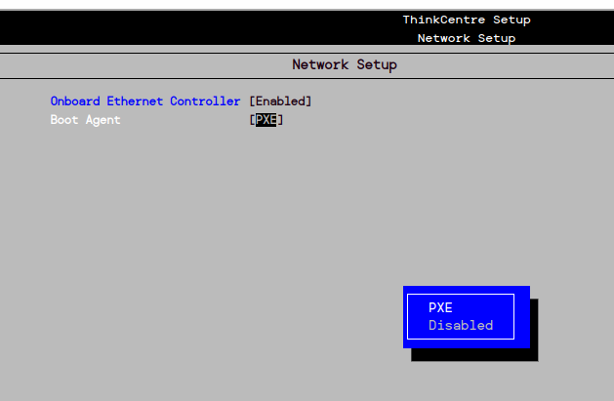
Menú per activar/desactivar la tarja de so integrada | 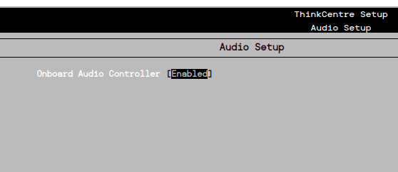
Menú per activar les tecnologies de processament multinucli, Hyperthreading i virtualització | 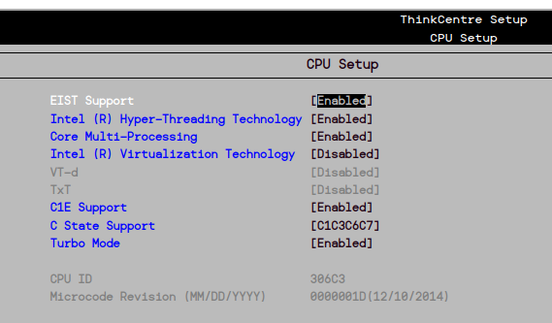
Quines opcions dóna davant la pèrdua d'energia de l'ordinador?
Menú per activar l'alerta tèrmica
Menú per activar el Secure boot | 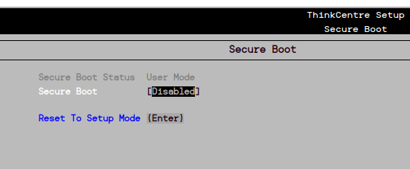
Menú per posar una clau d'accés d'administrador. | 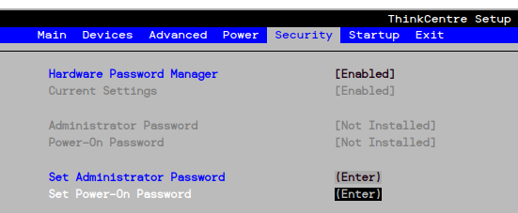
Menú per fer que l'ordinador funcioni sense necessitar el teclat
Menú per seleccionar el mode Legacy o Uefi d'arrencada.
Menú per desactivar l'arrencada ràpida

6.- Busca i explica quines diferències hi ha entre el Legacy boot i UEFI boot. Si busqueu per internet indiqueu amb un enllaç a on heu trobat la informació.
Legacy Boot: Te una interfície mes antiga com MS-DOS, permeten només moure't amb teclat.
UEFI: UEFI té una interfície més moderna i més intuïtiva, que afegeix sons i animacions i que també
permet utilitzar el ratolí.

Bibliografia
http://www.grs-software.de/sims/bios/phoenix/pages/
https://download.lenovo.com/bsco/index.html

